四川省普通高校对口招生职业技能考试大纲
加工制造类
（2019年版）

- 考试性质
本职业技能考试是中等职业学校加工制造类专业毕业生参加普通高校对口招生的选拔性全省统一考试。

二、考试依据
1.《中等职业学校加工制造类专业教学标准（试行）》，（教职成厅函[2014]11号）。
2.教育部中等职业学校机械制图等4门机械类专业基础课程教学大纲,（教职成[2009]8号）：
（1）中等职业学校《机械制图》教学大纲；
（2）中等职业学校《机械基础》教学大纲；
（3）中等职业学校《金属加工与实训》教学大纲；
（4）中等职业学校《电工电子技术与技能》教学大纲。
3.国家职业标准：钳工（装配钳工、职业编码：6-05-02-01，工具钳工、职业编码：6-05-02-02，标准发文：劳社厅发[2002]1号、人社厅发[2009]66号）

三、考试方法
加工制造类职业技能考试由专业知识（应知）和技能操作（应会）考试两部分组成，考试总分为350分，其中专业知识（应知）部分为200分，技能操作（应会）部分为150分。
专业知识（应知）考试采用上机考试形式，内容为加工制造类专业共性基础知识，考试时间为120分钟，考试试卷由计算机考试系统按规定的比例关系从题库随机抽取、组合。技能操作（应会）考试采取实际操作考试方式，考试时间为60分钟。

四、考试范围和要求

第一部分 专业知识（应知）

（一）考试科目与分值比例
1.机械制图,约占30%;
2.机械基础,约占25%;
3.金属加工与实训,约占35%;
4.电工电子技术与技能,约占10%。

（二）试卷结构与分值比例
1.单项选择题,约占20%;
2.多项选择题,约占20%;
3.填空题,约占30%;
4.判断题,约占30%。

（三）考试范围及要求

【机械制图】

1.制图的基本知识和技能
（1）理解国家标准《技术制图》和《机械制图》中的基本要求；
（2）了解平面图形的分析和画法，能正确进行平面图形的尺寸标注；
（3）了解机械制图中尺寸公差、几何公差、表面粗糙度等基本概念，理解其符号、代号含义，
正确标注尺寸公差、几何公差及表面粗糙度。

2.投影基础
（1）了解投影的概念及分类，理解正投影的基本性质；
（2）了解点、直线、平面的绘制与投影规律；能识读点、直线、平面的空间位置；
（3）了解三视图的形成过程，理解三视图之间的对应关系，能识读与绘制物体三视图。

3.基本体及其截断
（1）能识读与绘制平面体、回转体（圆柱）的三面投影；
（2）会使用平面基本体、回转体（圆柱）表面取点的方法；
（3）了解截交线的概念，会使用简单基本体的截断画法。

4.组合体识读与绘制
（1）了解组合体的构成；了解圆柱正交相贯的相贯线画法，会进行组合体的尺寸标注；
（2）理解组合体的读图方法，理解中等复杂程度组合体补图、补线的方法。

5.图样的常用表达方法
（1）理解基本视图、向视图、局部视图、斜视图画法与标注方法；
（2）理解常用剖视图、断面图的画法与标注方法；
（3）了解局部放大图、常用的简化画法。

6.标准件和常用件
（1）理解螺纹的规定画法及标注方法，螺栓、双头螺柱、螺钉的装配连接画法；
（2）了解直齿圆柱齿轮及其啮合的规定画法及键连接、销连接、滚动轴承的规定画法、简化画法和示意画法。

7.零件图
（1）了解零件图的作用和内容；
（2）能识读一定复杂程度的零件图（2-3视图，约20个尺寸）；
（3）能识读零件图尺寸公差、几何公差、表面粗糙度。

【机械基础】

1.常见机械连接
（1）了解螺纹主要参数，能判断螺纹类型，认识普通螺纹标记；
（2）理解螺纹连接的几种形式，能正确选用螺纹连接形式；
（3）了解螺纹连接预紧与防松的基本原理，了解螺纹防松类型；
（4）了解键、销连接的功用、类型、特点和应用，会选用普通平键；
（5）了解各种联轴器、离合器的结构原理、特点及应用。

2.常见机械传动
（1）理解带传动的类型、工作原理及特点，能正确计算传动比；了解普通V带相关国家标准，能识
别普通V带标记；理解带传动张紧的基本知识，了解普通V带张紧的基本类型；
（2）理解链传动的特点、应用场合，能正确计算传动比；
（3）理解齿轮传动的特点、分类，能正确计算传动比；熟悉直齿圆柱齿轮主要参数，能计算标准直
齿圆柱齿轮的各部分尺寸；了解斜齿圆柱齿轮、直齿圆锥齿轮传动的特点；
（4）了解蜗轮蜗杆传动的特点，能计算传动比；
（5）了解轮系的概念及类型，能分析平面定轴轮系运动方向，计算传动比；
（6）了解螺旋传动的类型。

3.轴系零部件
（1）了解轴的功用、分类，了解轴上零件轴向固定及周向固定常用形式，了解轴上零件的装拆要
求；
（2）了解滑动轴承、滚动轴承的结构、应用、类型和特点，能识别滚动轴承代号。

4.常见机构
（1）理解平面连杆机构的基本类型、特点及其类型判别方法，理解铰链四杆机构特性，认识铰链四
杆机构急回特性及死点位置；
（2）了解凸轮机构的组成、分类、特点和应用；
（3）了解棘轮机构、槽轮机构组成、特点。

【金属加工与实训】

1.金属材料及热处理
（1）了解金属材料的强度、硬度、塑性、韧性、疲劳强度等力学性能，理解金属材料工艺性能的概念；
（2）了解常用金属材料的分类，能正确识读常用金属材料的牌号，了解常用金属材料的性能及用途；
（3）了解金属材料热处理的概念，了解退火、正火、淬火、回火及表面热处理的目的、方法及应用范围。

2.热加工基础
（1）了解金属材料铸造的分类、特点及应用范围，了解砂型铸造的特点及工艺过程；
（2）了解金属材料锻压的分类、工艺特点及应用范围，了解自由锻造的特点、基本工序及应用；
（3）了解金属材料焊接的分类、特点及应用范围，了解焊条电弧焊的工艺方法。

3.冷加工基础
（1）金属切削加工基础
①了解金属切削运动及其特点，理解切削用量三要素的概念、符号、选择方法并能进行简单计算；
②了解常用刀具材料及其应用特点，能针对常见加工材料及条件进行刀具材料选择；
③了解车刀的主要角度及其作用。
（2）常用加工方法及其应用基础
①了解金属切削机床的分类及型号编制方法，能正确识读常用机床的型号，能理解其主要技术参数的含义；
②了解卧式车床的分类、组成、应用范围及加工特点；了解车床上常用刀具的种类；了解车床常用夹具、工具的特点及应用场合；了解车床上常见的工件安装方法；了解常见车削表面的加工方法及特点；
③了解铣床的分类、组成、应用范围及加工特点；了解常用的铣削方法，并根据加工条件正确选择铣削方法；了解常用铣刀种类；了解铣床上常见工件安装及找正方法；了解常见铣削表面的加工方法及特点；
④了解常见磨床的分类、组成、应用范围及加工特点；了解砂轮组成要素，能进行粗磨、精磨条件下的砂轮选择；了解磨床常用附件、工具及常用工件安装方法；了解常见磨削表面的加工方法及特点；
⑤了解钻床的分类、组成、应用范围及加工特点，了解钻削常用刀具及工具；了解常见孔加工方法及特点；
⑥了解常用钳工工具、刀具、辅助工具的种类及用途，能进行常见工作条件下的工具、刀具及辅具种类选择；了解常见钳工工艺的应用特点；
⑦了解常用量具种类，能进行常用量具的使用与简单保养；
⑧了解常用机床的安全操作知识；了解常用机床的日常保养要求。
（3）零件加工工艺基础部分
在识读零件图的基础上，读懂常见工种的工艺卡，具备按工艺卡安排进行工艺准备及工艺实施的能力。支撑该能力的“应知”内容如下：
①了解生产过程、生产类型；理解基准、工序、安装、工位、工步、走刀的概念；
②能正确识读常见工艺卡；理解六点定位原则，能按加工要求合理选择定位基准，确定工件安装方法；按加工要求正确选择刀具种类；按加工要求合理安排加工工步顺序；合理选择切削用量、切削液；
③了解典型表面及典型零件的加工方法及加工精度；
④能按零件加工对象及加工精度合理选择量具；
⑤具有安全、规范、文明生产、节能环保及零件质量等职业意识。

【电工电子技术与技能】

1.电路基础
（1）安全用电
①了解常用电工电子仪器仪表及工具的类型及作用；
②了解人体触电的类型及常见原因；
③了解电器火灾的防范及扑救常识，能正确选择处理方法。
（2）直流电路
①了解电路的基本组成，会识读基本的电气符号和简单的电路图；
②理解电路中的电流、电压、电能、电功率等常用物理量的概念，能对直流电路的常用物理量进行简单的分析与计算；
③了解电阻的外形、作用、参数，理解电阻串联、并联及混联的连接方式与电路特点，会计算串联、并联及混联电路的等效电阻、电压、电流及电功率；
④理解欧姆定律、基尔霍夫定律，能应用KCL、KVL列出简单电路方程，并进行计算。
（3）电容与电感
①了解电容的概念、参数及标注；
②了解电感的概念。
（4）正弦交流电路
①了解实训室工频电源，了解交流电压表、交流电流表、试电笔等；
②理解正弦交流电三要素（最大值、角频率、初相角）的概念及关系；
③理解电路有功功率、无功功率和视在功率的概念，了解功率因素的意义、提高功率因素的方法；
④了解三相正弦交流电的产生，理解相序的意义，了解三相四线供电制。

2.电工技术
（1）用电技术
①了解发电、输电和配电过程；
②了解保护接地、保护接零的方法和漏电保护器的使用及应用，会保护人身与设备安全，防止发生触电事故。
（2）常用电器
①了解单相变压器的基本结构及用途；理解变压器变压比、变流比的概念；了解变压器的损耗及效率；
②了解三相笼型交流异步电动机的基本结构、铭牌、技术参数、转动原理；
③了解常用低压电器的分类、符号；了解熔断器、电源开关、交流接触器、主令电器、继电器等常用低压电器的结构、工作原理及应用。

3.三相异步电动机的基本控制
了解三相异步电动机点动、连续运行、接触器互锁正反转控制线路的工作原理及安装方法。

（四）参考教材
考试内容以本考试大纲规定的范围为准，原则上不指定考试教材版本，参考教材为：
1.王幼龙.《机械制图》(机械类)第四版.北京：高等教育出版社，2013.
2.李世维.《机械基础》(机械类)第二版.北京：高等教育出版社，2006.
3.王英杰，陈礁.《金属加工与实训：基础常识与技能训练》.北京：高等教育出版社，2013.
4.程周.《电工电子技术与技能》.北京：高等教育出版社，2010.

第二部分 技能操作（应会）

（一）考试科目
考虑到钳工在加工制造类专业内各工种技能操作的基础性支撑作用，故选择钳工作为考试科目；考试时，要求考生抽取试题零件图纸，识读后运用钳工工艺手段，完成零件加工操作考试。

（二）考试方法与分值比例
（1）考试时间：60分钟；
（2）考试组织：考试采用现场实际操作形式，考生为一人一工位；
（3）分值比例：尺寸公差要求约占35%，几何公差要求约占40%，表面粗糙度要求约占10%，安全文明生产要求约占15%；
（4）评分方法：尺寸公差、几何公差要求采用三坐标测量机检测，表面粗糙度要求采用粗糙度仪检测，违反安全文明生产要求根据现场考评人员记录扣分，考生现场确认。

（三）考试条件及其要求

1．考场条件及毛坯规格

（1）考场条件
应满足40位考生同时开展手工加工制作零件，在保障师生健康、安全的前提下，其面积应≥160m²的要求，并符合国家相关规定。
表1 考场配置
序号 | 名称 | 规格、主要参数或主要要求 | 单位 | 数量 | 执行标准  编号 | 备注
1 | 钳工工作台 | 1.台面平整，耐磨、耐油，有安全防护网，带抽屉；  2.高度800～900mm | 张 | 24 |  | 2工位/张
2 | 台虎钳 | 钳口宽度：≥150mm（配软钳口） | 台 | 48 | QB/T 1558.1 | 1人/台
3 | 台式钻床 | 最大钻孔直径：≥12mm | 台 | 8 | JB/T 5245.4 | 5人/台
4 | 机用虎钳 | 与台式钻床配套 | 台 | 8 | JB/T 9937
5 | 铸铁平板 | 长×宽≥300×300mm，1级精度 | 块 | 24 | GB/T 22095 | 2人/块
6 | 标准V形块 | ≥60×60mm | 块 | 24 | JB/T 8047 | 2人/块
7 | 金属直尺 | 0～200mm | 件 | 40 | GB/T 9056 | 1人/件
8 | 高度游标划线尺 | 0～200mm，精度0.02 | 把 | 24 | GB/T 21390 | 2人/把
9 | 工具、辅具 | 手用锯弓、划针、划规、普通钳工锉、整形锉、手锤、中心样冲、毛刷、钢丝刷、錾子。 | 套 | 40 |  | 1人/套
10 | 通用量具 | 游标卡尺：0～150mm，精度0.02  游标万能角度尺：0°～320°，精度2’  外径千分尺：0～25mm，25～50mm，精度0.01 | 把 | 40 | GB/T 21389  GB/T 6315  GB/T 1216 | 1人/套
11 | 刀口形直角尺 | 100×63mm，0级精度 | 把 | 40 | GB/T 6092 | 1人/把
12 | 半径规 | R7～R14.5，R15～R25 | 套 | 40 |  | 1人/套
13 | 麻花钻 | Φ4、Φ10 | 只 | 若干

备注：1.考场准备钳工划线水、棉纱。

2.考生不得携带与考试有关的工量具和其它物品。

（2）毛坯材料：Q235钢板，厚度8mm。

2.考试技能要求
（1）具备划线、锯削、锉削、钻孔工艺的基本实施能力，遵守操作规范；
（2）正确使用常用钳工工具与游标卡尺、千分尺、钢直尺、刀口尺、直角尺等常用量具；
（3）正确识读零件图，了解钳工加工技术规范要求；
（4）能按图纸及工艺要求，合理安排加工步骤，完成单个零件加工。

3．考试安全文明生产要求
（1）服从监考教师安排，遵守考场秩序；
（2）按照劳动保护要求着装，正确执行安全技术规范，避免发生安全事故；
（3）加工工具选择正确，加工步骤设计合理；
（4）工件装夹牢固，加工操作规范，钻孔完毕断开钻床电源；
（5）正确使用量具测量工件，工具、量具摆放整齐；
（6）加工结束后应将所有用过的物品擦拭干净，摆放整齐，将台虎钳钳口调整到开口最小位置。

（四）加工零件的技术规格
考场提供已磨好基准的精毛坯，尺寸为50×50×8mm。
1．构形特征：含直线、斜线、阴角、阳角，阴角含有让刀孔并具有配作要求。
2．尺寸公差要求：
（1）具备IT10～IT13级尺寸要求（可含配作尺寸）；
（2）其余按一般未注公差GB/T 1804-m的要求。
3．几何公差要求
（1）平面（含基准面）度在0.15mm以内；
（2）其它几何公差要求不大于0.2mm。
4．表面粗糙度要求：锉削表面纹理方向一致，表面粗糙度数值不大于Ra6.3μm。
附件1：

专业知识（应知）部分考试题型示例
（考试时间120分钟，满分200分，机考方式实施）

一、填空题（每题2分）
1. | 加工某轴类零件上φ${\text{30}}_{ 0}^{+0\text{.}\text{027}}$外圆，毛坯为φ36棒料，粗车工序尺寸为φ32mm，1次走刀完成，主轴转速840r/min，进给量取0.2mm/r，则粗车时的背吃刀量$a_{p}$是 mm 。
2. | 在第一角投影中，空间点B (8，15，10)到H面的距离是_____________mm。
3. | 两只额定电压110V，额定功率100W的灯泡串联起来接在220V的电路中，10小时消耗电能  kW·h。

二、判断题（每题2分）
下列描述正确打（√），错误打（×）。
1. | 俯视图反映了物体的前、后和左、右位置关系。（ ）
2. | 渗碳钢零件经过渗碳以后,表面就有很高的硬度,不必再进行淬火热处理。（ ）
3. | 砂轮具有一定的自锐性,因此磨削时,砂轮并不需要修整。（ ）

三、单项选择题（每题2分）
下列选项中，只有一个是正确的。
1. | (如:图1)根据主、俯视图,选出正确的左视图( )。
 | （图1）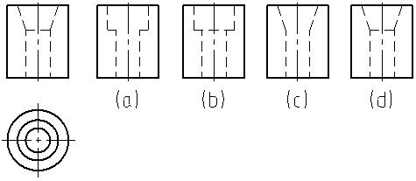
2. | 铰链四杆机构的死点位置发生在( )
 | A. | 主动件与连杆共线位置 | B. | 主动件与机架共线位置
 | C. | 从动件与连杆共线位置 | D. | 从动件与机架共线位置
3. | 钢号35的优质碳素结构钢,其平均含碳量是( )
 | A. | 35% | B. | 3.50%
 | C. | 0.35% | D. | 0.04%

四、多项选择题（每题2分）
下列选项中，有一个或多个是正确的。
1. | 根据孔和轴之间的配合松紧程度，配合分为( )
 | A. | 间隙配合 |  | B. | 松配合
 | C. | 紧配合 |  | D. | 过渡配合
 | E. | 过盈配合
2. | 螺纹的几何要素包括( )
 | A. | 旋向 |  | B. | 直径
 | C. | 导程和螺距 |  | D. | 线数
 | E. | 牙型
3. | 焊接接头的基本形式有（ ）
 | A. | 对接 |  | B. | 搭接
 | C. | 角接 |  | D. | T型接头

附件2：

技能操作（应会）部分题型示例
- 毛坯
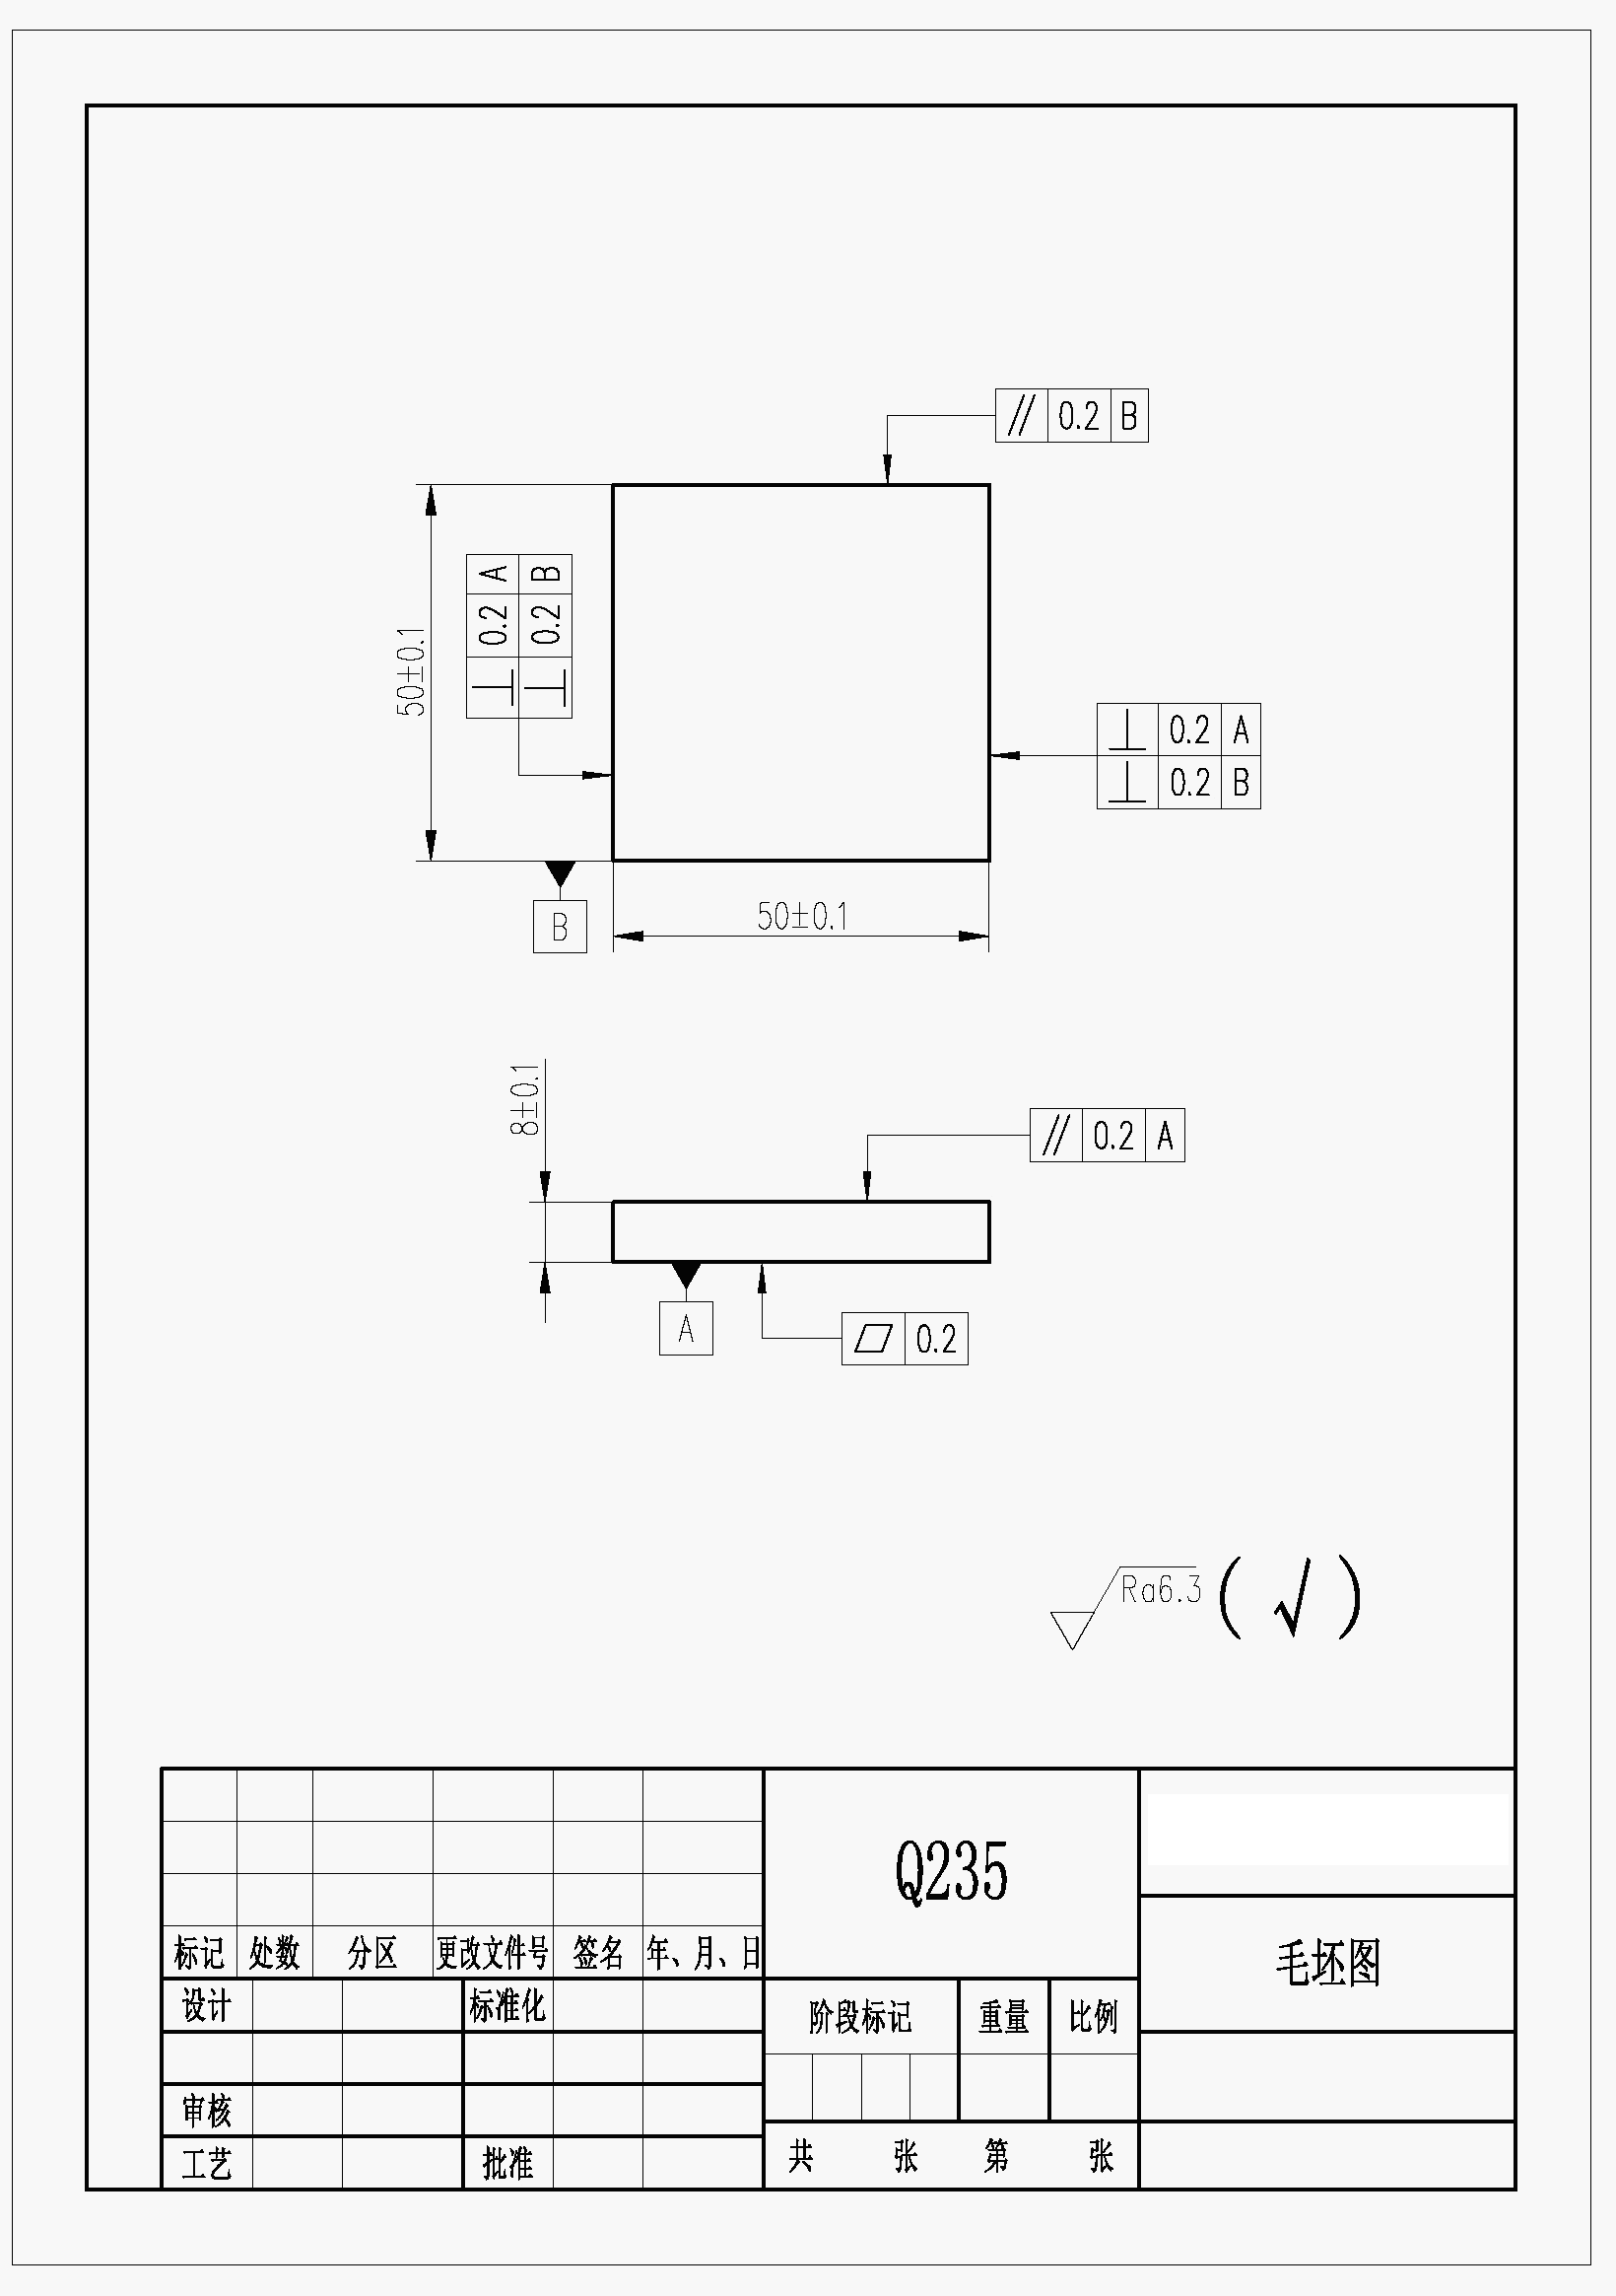

- 示例一
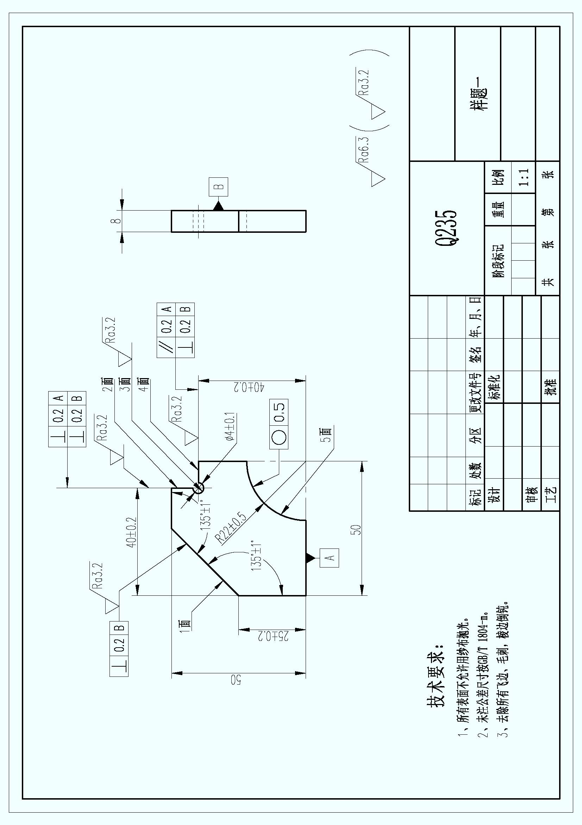
- 示例二
